Diagnósticos integrales de sistema para PCs industriales
Información sobre el rendimiento y diagnósticos en el HMI Service Center de B&R.
Para ofrecer el mejor apoyo cuando sea necesaria una asistencia, todas las funciones de información y diagnósticos estarán disponibles a través del HMI Service Center desarrollado recientemente. El HMI Service Center es una herramienta de software usada para testar los PCs y las pantallas industriales de B&R.
Los PCs industriales de B&R siempre han ofrecido diagnósticos integrales de sistema que van más allá que los diagnósticos estándar. Además de información como el número de serie o la referencia, también se pueden consultar datos estadísticos como los inicios de ciclo y los valores de los sensores de temperatura. Toda la información se gestiona a través del Maintenance Controller. El objetivo es lograr la máxima transparencia del sistema para el usuario.
Fácil de usar
No podría ser más fácil de usar: Simplemente encienda el PC o pantalla industrial con el dispositivo flash USB insertado. El sistema se actualiza al sistema operativo que se encuentre en el dispositivo flash USB. La interfaz de usuario que aparece proporciona acceso a toda la información necesaria y a las funciones de diagnóstico adicionales.

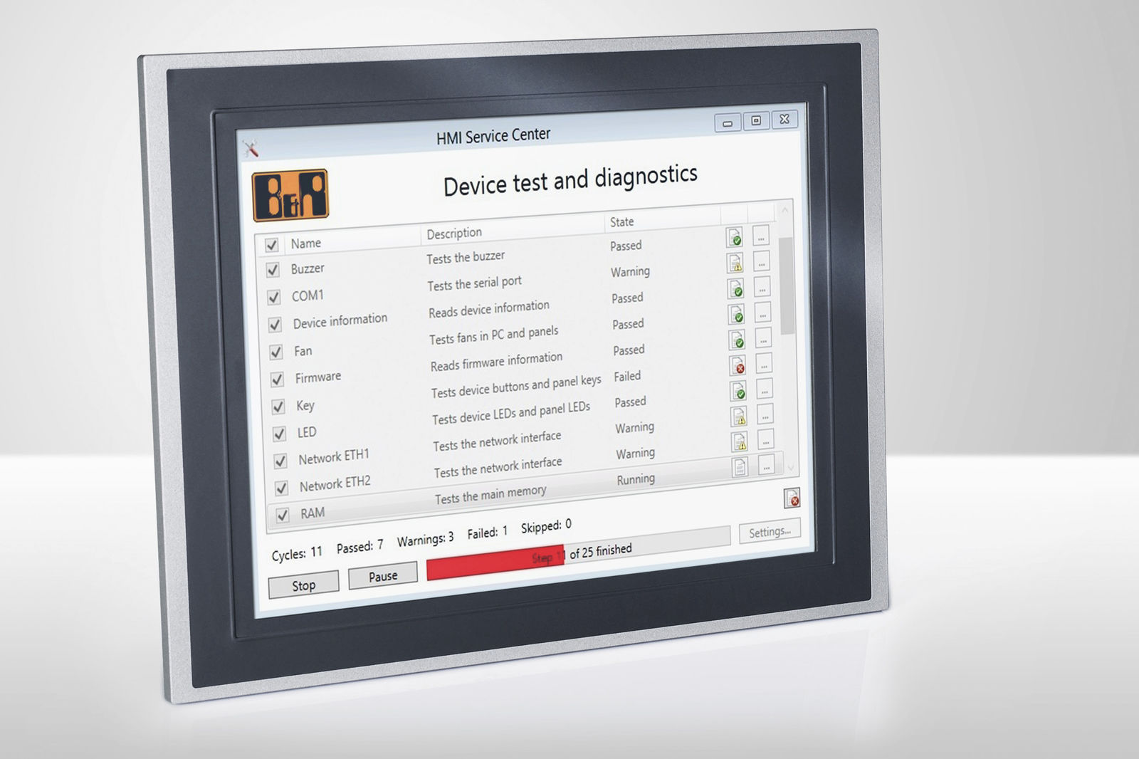
El HMI Service Center muestra los test disponibles para el PC junto con una pequeña descripción y el estado del PC.

Acerca de B&R
B&R, empresa perteneciente al Grupo ABB y con sede en Austria, es líder mundial en automatización industrial. B&R combina tecnología de vanguardia con ingeniería avanzada para proporcionar a usuarios de todos los sectores soluciones completas para la automatización de máquinas y fábricas, Motion Control, HMI y tecnología de seguridad integrada. El catálogo de productos se completa con estándares de comunicación de IoT industrial que incluyen OPC UA, POWERLINK y openSAFETY. Gracias a su única herramienta de software Automation Studio, B&R redefine constantemente el futuro de la ingeniería de automatización. El espíritu innovador que mantiene a B&R a la vanguardia de la automatización industrial está impulsado por el compromiso de simplificar los procesos y superar las expectativas de los clientes.Para más información, visite www.br-automation.com.
Para más información, visite www.br-automation.com.

